НаУЧНАЯ СЕССИЯ УЧЕНОГО СОВЕТА и НАУЧНЫЙ семинар ТОП ФИАН
состоятся во вторник 24 марта в 11:00
в конференц-зале корпуса КРФ-2

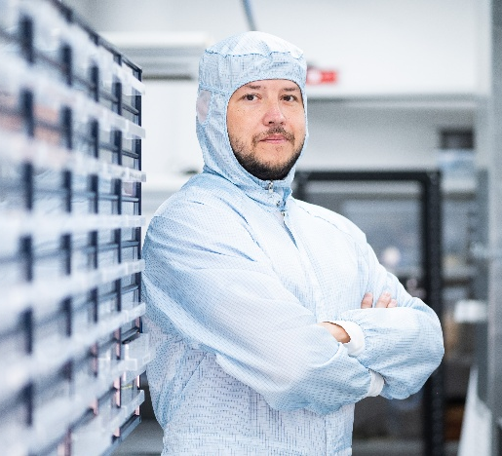 | Ковалюк Вадим Викторович  кандидат физ.-мат. наук, заведующий лабораторией фотонных газовых сенсоров НИТУ МИСИС (Москва)  Газовые и микрофлюидные сенсоры на основе фотонных интегральных схем из нитрида кремния

В докладе представлены результаты работы молодежной лаборатории фотонных газовых сенсоров, созданной в рамках национального проекта «Наука и университеты» (FSME-2025-0004), которые посвящены численному моделированию, изготовлению и исследованию фотонных интегральных схем (ФИС) в комбинации с микрофлюидными каналами. Для ввода/вывода света в ФИС нами используются дифракционные решетки с эффективностью связи ~20-30% или торцевой ввод (~40%). За счет эванесцентной волноводной связи происходит взаимодействие волноводной моды с окружением ФИС, благодаря чему разрабатываемые нами неселективные рефрактометрические сенсоры позволяют получить высокую чувствительность (~100 нм/RIU) и низкий предел обнаружения (11 млн⁻¹) вместе с малым объемом требуемого аналита (~25 мкл).
На основе таких сенсоров с применением машинного обучения нами представлен усовершенствованный метод измерения состояния заряда в проточных батареях окислительно-восстановительного типа, который открывает простой путь для точного прогнозирования состояния с минимальной выборкой данных. Разработанный нами метод функционализации поверхности с контролем в режиме реального времени открывает путь получения настраиваемых селективных сенсоров для широкого круга биомедицинских применений. Например, покрытие поверхности ФИС искусственно созданными белками (ДАРПинами), имитирующими антитела, позволяет селективно захватывать внеклеточные везикулы (экзосомы) со специфичными рецепторами HER2, связанными с раком молочной железы, а нанесение наноразмерных шариков из SiO₂, открывает путь для газовой биопсии дыхания за счет конденсации в микропорах.

Секретарь семинара: Юрышев Н.Н.
Величанский В.Л. +7(916)145-68-32

